聊城大学研究生管理系统导师遴选模块使用指南
为了方便老师们在研究生管理系统中顺利完成导师遴选的申请工作，特制作本简易指南。
第一步：添加账号。已有聊城大学研究生管理系统账号的教师，可直接通过账号和密码登陆后进行填报；没有聊城大学研究生管理系统账号的聊大教师（含外聘导师），由学院科研秘书按附件1（本指南第6页）统计教师个人信息，并将电子版发给管理员新建账号。
第二步：拟参加遴选的老师登录管理系统。申请聊城大学2022年硕士研究生指导教师的老师，从聊城大学研究生处主页登陆“学位与研究生教育管理信息系统”（http://yjsxt.lcu.edu.cn/login.html）。
下图是进入管理系统后的初始页面（注意红色方框标记的地方），角色切换或者保持为“任课教师”，然后才能进行导师遴选申请表的填写。填写导师遴选申请表主要通过“人员管理”和“特色模块管理”的相关模块进行。
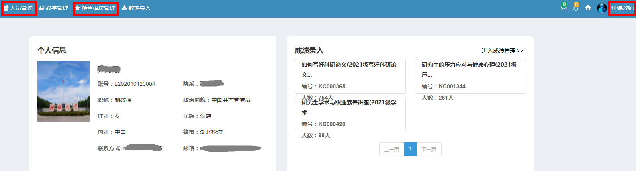

第三步：导师申请人填写导师遴选申请表。
一、完成“人员管理”模块的填写
点击“人员管理”，完成里面的“个人基本信息”填写，此环节要注意：每一个项目，无论是否标“★”都必须要填写。

这一环节需在“导师管理”模块下完成，包括两部分内容的填写：
- 成果填写:填写遴选导师要求的近三年来（2019.1.1——2021.12.31）的科研成果。
2、导师遴选申请:填写遴选导师的基本信息。（教师成果需要上传相关附件，附件上传要求详见以下填写说明）。

二、点击“特色模块管理”，开始填写导师遴选材料和表格

“成果填写”“导师遴选申请”填写说明：
1、附件材料上传。
附件内容包括目录（按论文、项目、奖励、专利、专著排序）和相关成果，论文上传内容包括期刊封面、目录、论文首页，项目上传立项协议书，奖励上传获奖证书，专利上传专利证书，专著上传封面和目录，请参考附件2（本指南第7页）。
附件材料请按以上顺序编辑到一个PDF文件中，做成一个多页PDF文件并编辑页码，附件名称命名格式为：教师姓名+导师遴选支撑材料，然后上传至系统。附件在“导师遴选申请”模块中上传，具体上传位置见下图。
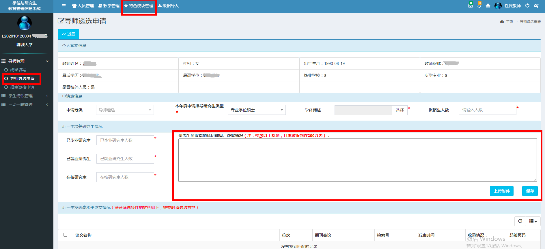
2、“成果填写”填报。
进入【特色模块管理】—【导师管理】—【成果填写】菜单下，填写信息。申请人分别填写本人论文、项目、奖励、专利、专著信息，在每一项菜单下点击【新增成果】，填写具体信息，点击【保存】，申请人可根据个人需要再次编辑或删除，需要编辑请点击【编辑成果】，确认无误后点击【提交审核】按钮。
成果审核流程为:老师提交—>科研秘书审核—>管理员审核。
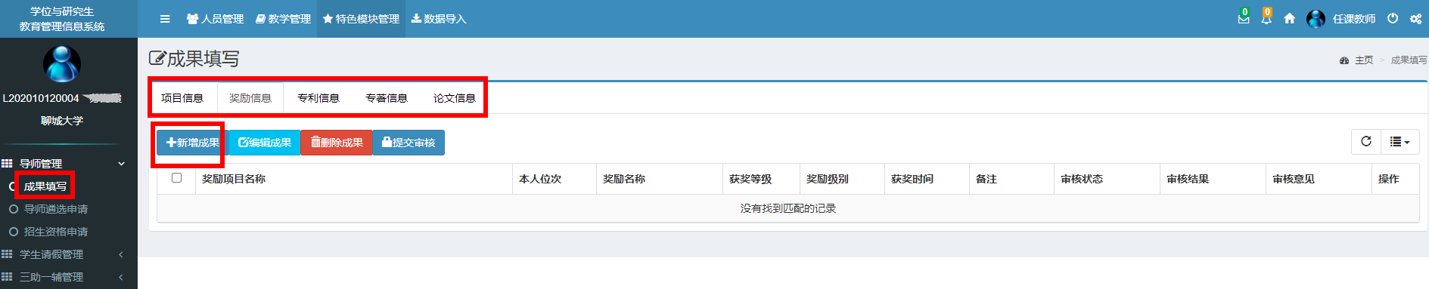
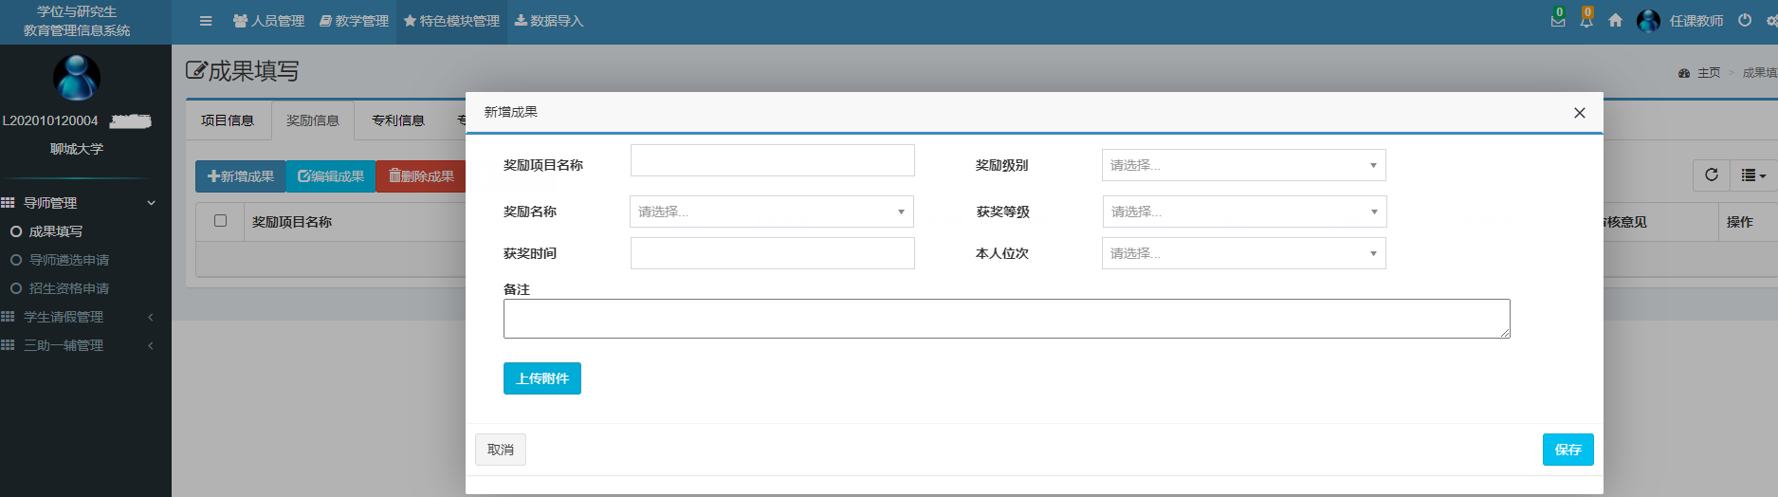
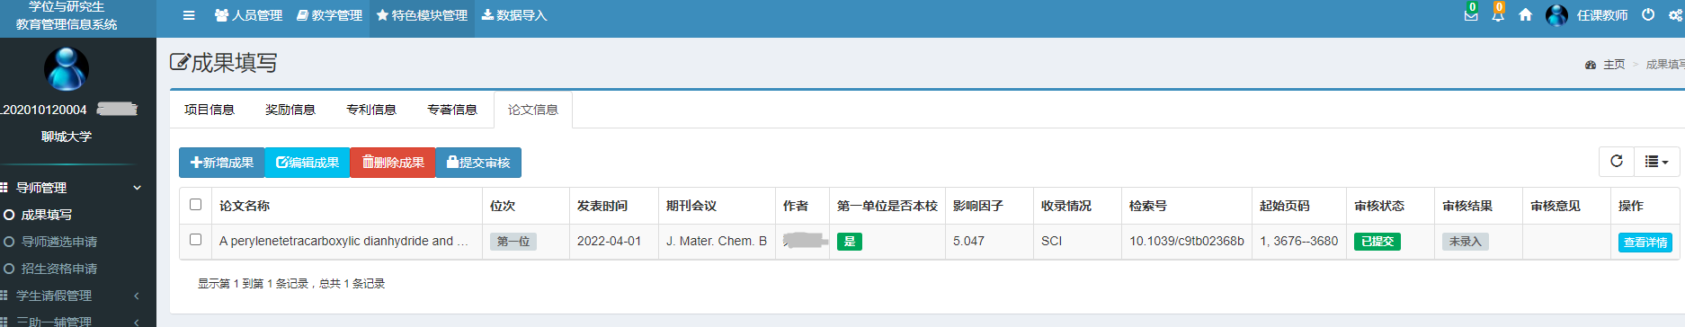
3.“导师遴选申请”填报。
进入【特色模块管理】—【导师管理】—【导师遴选申请】菜单下，点击【添加】，填写具体信息，并上传PDF附件，点击【保存】，勾选相关论文、奖励、项目、专利、专著信息，点击页面右下角【保存】。申请人可根据个人需要再次编辑或删除，需要编辑请点击【编辑】，确认无误后点击【提交审核】按钮。
导师遴选审核流程为:老师提交—>科研秘书审核—>管理员审核。
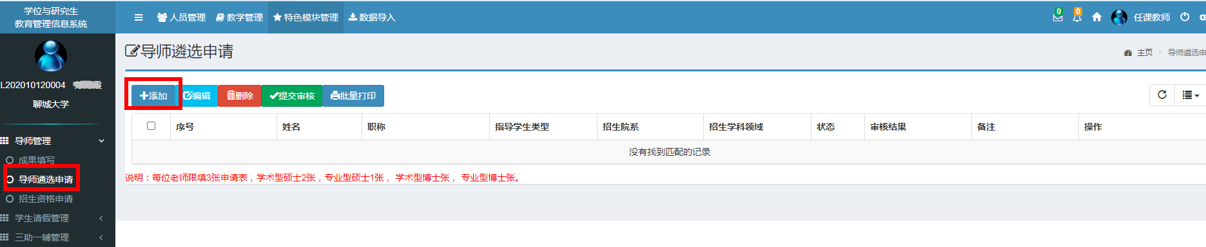
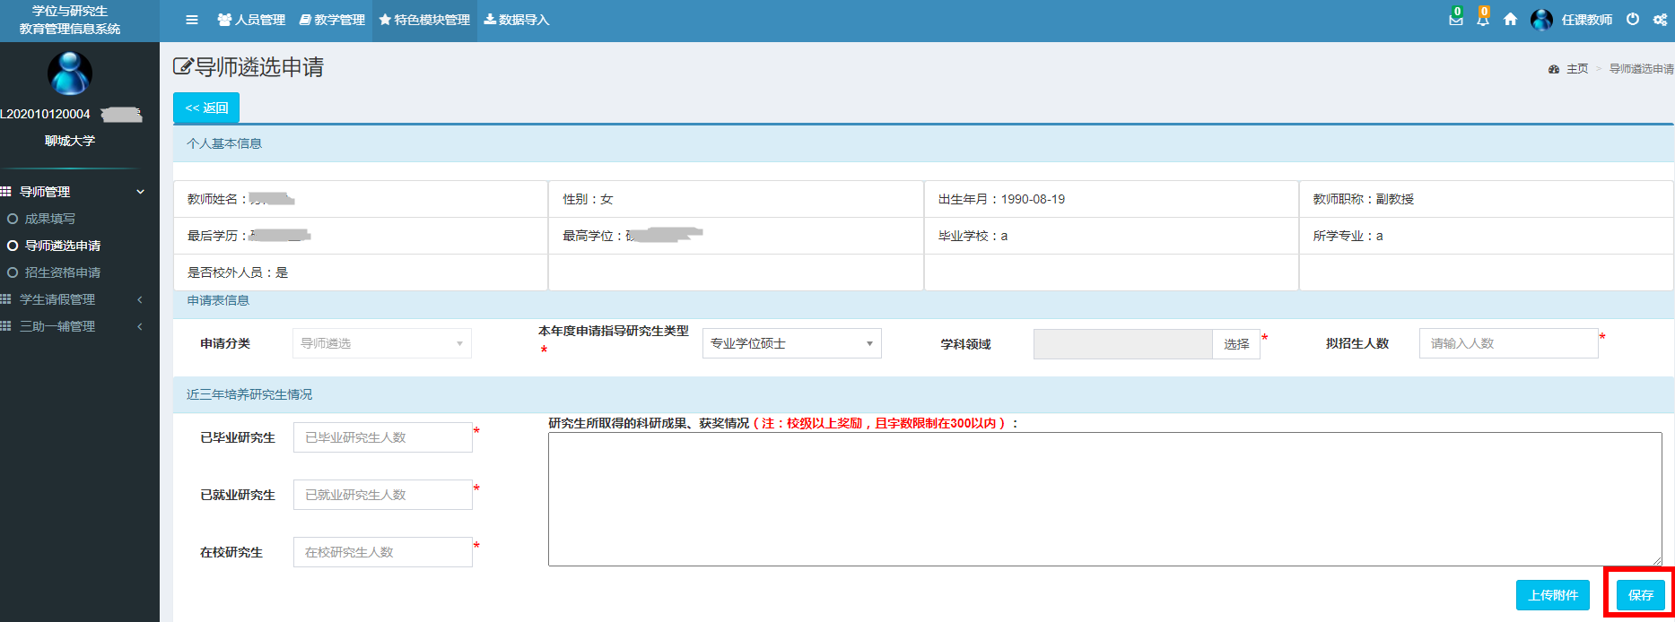
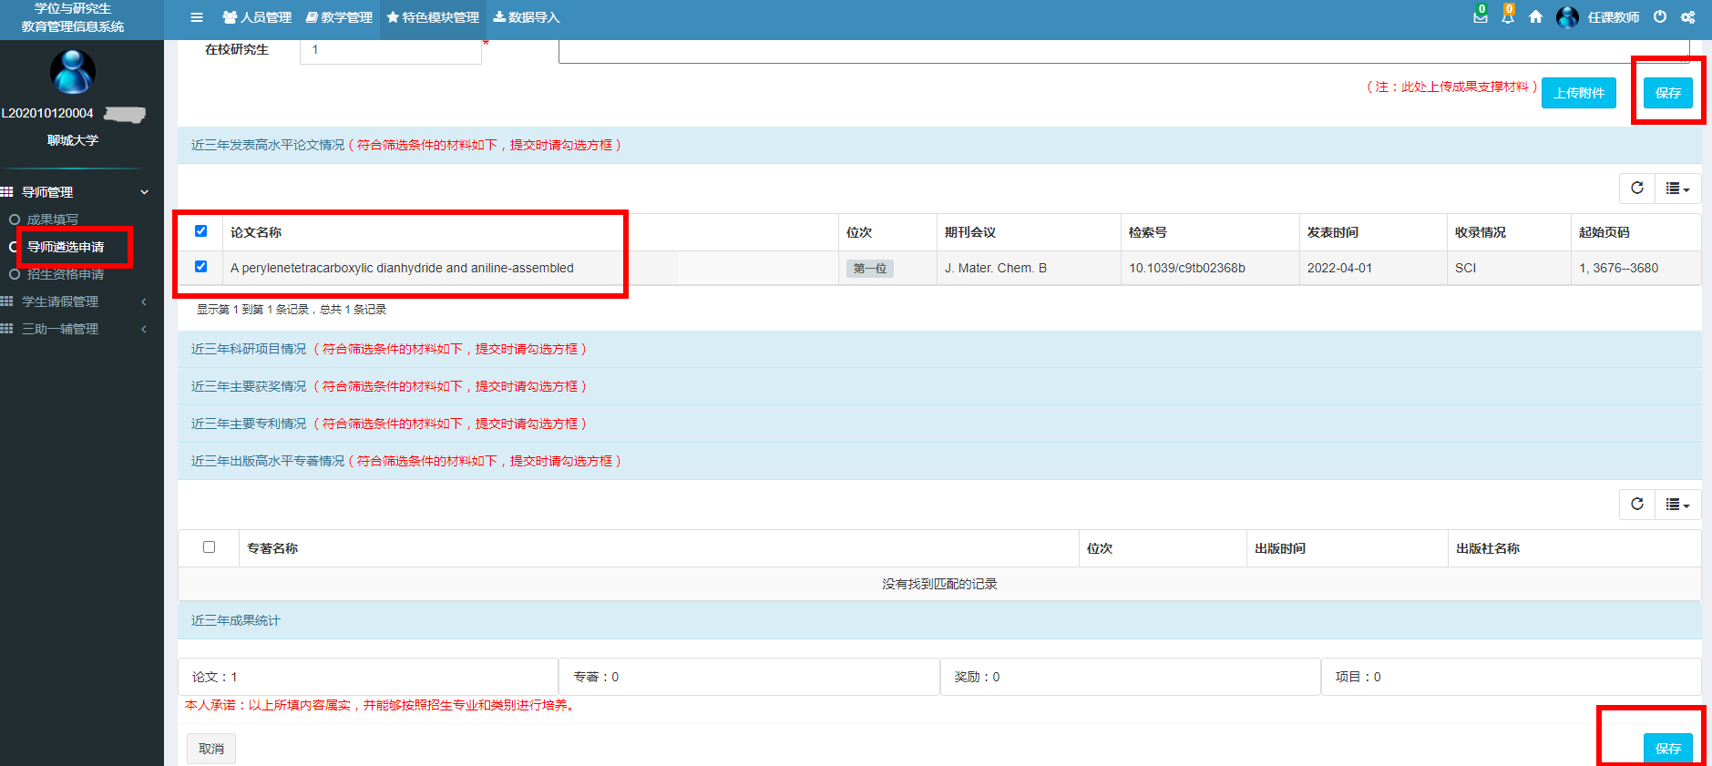
第四步：打印表格上交。表格填完保存后，可以打印、签字，并上交学院学位评定分委员会。
第五步：科研秘书进行导师遴选审核，学院学位评定分委员会评审，按要求上交相关材料。

附件1
聊城大学研究生管理系统账号申请统计
序号 | 姓名 | 教师编号 | 学院
1
2
3
4
5
6
7
8
备注：教师编号填写：
1.校内教师填写教师工号；
2.外聘导师由学院按以下顺序编排：前2位为外聘类型（“WX”为外聘学术学位硕士生导师，“WZ”为外聘专业学位硕士生导师），第3-6位为聘用年度，第7-9位为学院代码，第10-12位为流水码。如商学院2021年外聘学硕导师编号为：WX2021001001。

附件2
附件目录

一、论文（*篇）
1．网络给高中思想政治教育带来的的影响 1
2．高中生接触网络情况调研 10
3．网络环境下高中思想政治教育的对策 10
4．研究生学术道德的几个相关问题探究. 18
二、项目（*项）
5．山东省社科成果一等奖 25
三、奖励（*项）
6．山东省社科成果一等奖 25
7．聊城市社科成果一等奖 28
四、专利（*项）
8．一种.....技术 30
9．关于发明 31
五、专著（*项）
9．思想政治教育 32
10．大学生 33

